ICS 53.080
CCS J 83

WB
中华人民共和国物流行业标准
WB/T XXXXX—XXXX

轻型穿梭车货架
Racking of box-type light shuttle car

（本稿完成日期：2021-6-23）

XXXX - XX - XX发布
XXXX - XX - XX实施
中华人民共和国国家发展和改革委员会 发布

目 次
前言 II
1 范围 1
2 规范性引用文件 1
3 术语和定义 1
4 分类及组成 2
5 材料 5
6 技术要求 5
7 试验方法 9
8 检验规则 14
9 标志、包装、运输和贮存 14
参考文献 16

前 言
本文件按照GB/T 1.1-2020《标准化工作导则 第1部分：标准化文件的结构和起草规则》的规定起草。
请注意本文件的某些内容可能涉及专利。本文件的发布机构不承担识别专利的责任。
本文件由中国物流与采购联合会提出。
本文件由全国物流标准化技术委员会（SAC/TC269）归口。
本文件起草单位：南京音飞储存设备（集团）股份有限公司、江苏六维智能物流装备股份有限公司、南京市产品质量监督检验院、湖北物资流通技术研究所等。
本文件主要起草人：
本文件为首次发布。

轻型穿梭车货架
- 范围
本文件规定了轻型穿梭车货架的术语和定义、分类及组成、材料、技术要求、试验方法、检验规则、标志、包装、运输和贮存。
本文件适用于轻型穿梭车货架。
- 规范性引用文件
下列文件中的内容通过文中的规范性引用而构成本文件必不可少的条款。其中，注日期的引用文件，仅该日期对应的版本适用于本文件；不注日期的引用文件，其最新版本（包括所有的修改单）适用于本文件。
GB/T 191 包装储运图示标记
GB/T 700 碳素结构钢
GB/T 1591 低合金高强度结构钢
GB/T 2518—2008 连续热镀锌钢板及钢带
GB/T 3098.1-2010 紧固件机械性能 螺栓、螺钉和螺柱
GB/T 6725 冷弯型钢
GB/T 6739—2006 色漆和清漆铅笔法测定漆膜硬度
GB/T 9286—1998 色漆和清漆 漆膜的划格试验
GB/T 13384 机电产品包装通用技术条件
GB/T 13452.2-2008 色漆和清漆 漆膜厚度的测定
GB/T 15675—2020 连续电镀锌、锌镍合金镀层钢板及钢带
WB/T 1042 货架术语
- 术语和定义
WB/T 1042中界定的以及下列术语和定义适用于本文件。

轻型穿梭车货架 racking of box-type light shuttle car
箱式穿梭车货架
适合轻型穿梭车行走搬运、存储单元集装货物的有轨道存储系列货架。
注：单元货物以料箱、盒为载具，且额定自重不大于50KG。

轨道式横梁 rail beam
作为提供穿梭车行驶的轨道、又用于货物承载横梁使用的梁，见图1、图2。

巷道 aisle
由相邻左右对称的子轨道或母轨道形成的、可供穿梭车行驶的通道。

子轨道 baby-shuttle rail
用作箱式四向穿梭车在子通道方向直线行走、位于母巷道的梁，见图2。

母轨道 mother-shuttle rail
用于箱式四向穿梭车在母通道方向直线行走、位于母巷道的梁，见图2。

残余变形 residual deformation
额定荷载试验条件下，货物卸载后，承载构件没有完全回到原来状态，而保留的未恢复变形量。

恢复变形 restored deformation
强度破坏试验承载条件下，货物卸载后，受损变形构件可以恢复的变形量。
- 分类及组成
  - 分类
货架按穿梭车存取货物的工作方式分为：
- 箱式二向穿梭车货架；
- 箱式四向穿梭车货架；
- 箱式三维穿梭车货架。
  - 组成
    - 箱式二向单深位穿梭车货架
货架主要由立柱片、横梁、轨道式横梁、拉杆、搁挡等构件组装而成，并配合箱式垂直提升机、输送分拣系统、箱式二向穿梭车、控制系统软件等设备组成的智能存储工作系统，见图1所示。

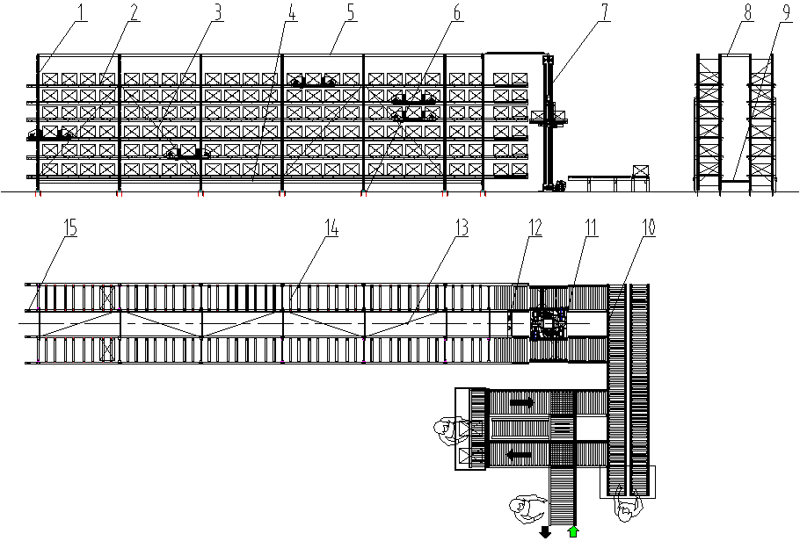
标引序号说明：
1——立柱片 2——轨道式横梁
3——货架垂直拉杆 4——底横梁
5——顶横梁 6——立柱可调底脚
7——垂直输送机系统 8——立柱顶部隔撑
9——立柱隔撑 10——输送分拣系统
11——箱式二向穿梭车 12——充电桩
13——水平拉杆 14——搁挡
15——轨道限位装置
- 箱式二向穿梭车货架
    - 箱式四向穿梭车货架
货架主要由立柱片、轨道式横梁、横梁、子轨道、母轨道、拉杆、搁挡等组装而成，并配合箱式垂直提升机、输送分拣系统、箱式四向穿梭车、控制系统软件等设备组成的智能存储工作系统，见图2。
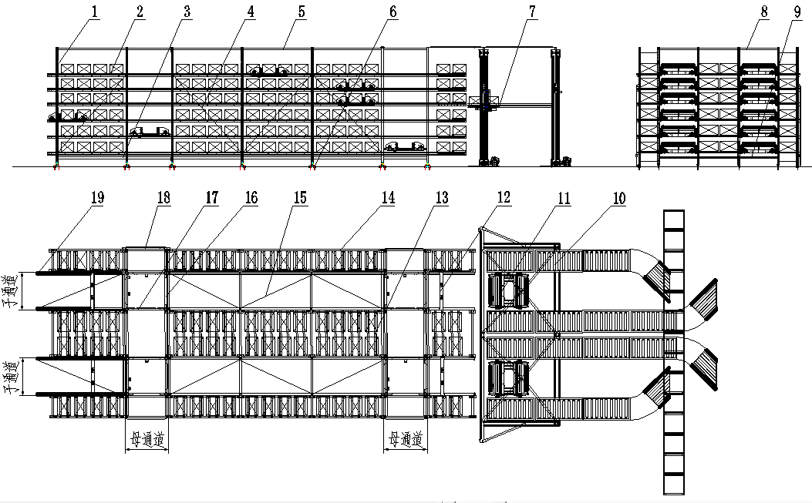
标引序号说明：
1——立柱片 2——轨道式横梁
3——底横梁 4——货架垂直拉杆
5——顶横梁子 6——可调式底脚母轨道
7——提升机 8——立柱顶部隔撑
9——立柱底部隔撑 10——输送分拣系统
11——箱式四向穿梭车 12——充电桩
13——搁档 14——横梁
15——货架水平拉杆 16——母轨道
17——子轨道 18——防护栏杆
19——轨道限位装置
- 箱式四向穿梭车货架
    - 箱式三维穿梭车货架
货架主要由立柱片、顶部和底部轨道、横梁、拉杆、搁挡等组装而成，并配合箱式三维穿梭车、输送分拣系统、控制系统软件等设备组成的智能存储工作系统，见图3；此类型货架又称阁楼RGV货架。
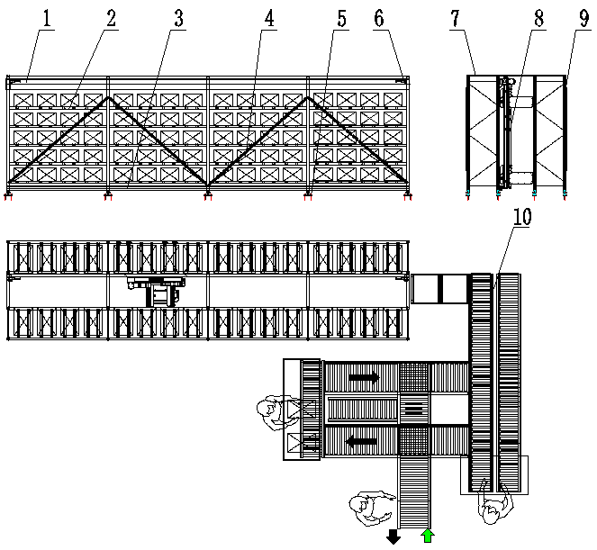
标引序号说明：
1——上轨道 2——横梁
3——下轨道 4——货架垂直拉杆
5——可调式底脚 6——行走限位保护装置
7——立柱片顶拉梁 8——三维穿梭车
9——立柱片 10——输送分拣系统
- 箱式三维穿梭式货架
- 材料
  - 货架的主要承载结构件应采用GB/T 700规定的Q235钢或GB/T 1591规定的Q355钢或不低于同等性能的钢板或钢带。
  - 冷弯成型的构件应符合GB/T 6725的规定。
  - 连接螺栓应符合GB/T 3098.1-2010中6的规定。
- 技术要求
  - 外观
    - 货架的表面应光滑平整，无划伤；钢构件表面涂层应色泽均匀一致，无明显流挂、露底、剥落、夹杂等缺陷；货架中与人接触的部分，不应有尖角和毛刺。
    - 焊接件的焊缝表面均匀，无裂纹、未焊满、凹陷、咬边、焊瘤、烧穿、焊接变形等缺陷。
    - 货架的所有金属零部件均应进行防腐处理。
  - 结构
    - 立柱片、横梁、轨道、搁档及轨道限位装置相互之间的连接，应牢固、可靠，易于组装和分解。
    - 货格层高可根据箱式单元货物的高度进行调节，调节节距宜为柱节距的整数倍。
    - 货物与上层梁下部的净空间距宜保证≥50mm。
    - 货架应根据货架整体稳定性需要设置垂直面拉杆和水平面拉杆。
    - 用于穿梭车行走的通道端部位置应设有限位保护装置。
    - 货架四周宜设置防护网、防护拦、叉车限位等安全装置。
    - 排列成矩阵型货架组合设计时，宜设置不存储货物、增强整体结构稳定、消除安装累积误差的调整列。
    - 货架应满足与垂直提升机、输送分拣系统等系统设备的对接精度和相关要求。
    - 高度在六层货格以上的货架，宜设置维修梯。
    - 穿梭车充电桩宜设置于方便接电、维护查勘的位置，如货架进出口位置。
  - 涂层
    - 涂层厚度

涂层厚度的要求为：
- 货架主要构件涂层喷塑或喷漆的厚度应不小于40μm；
- 电镀锌层厚度应符合GB/T 15675—2020中7.5中的镀层等厚要求；
- 热镀锌层厚度应符合GB/T 2518—2008中7.7.1的要求。
    - 涂层附着力
货架涂层附着力不应低于GB/T 9286—1998中8.3规定的2级。
    - 喷塑涂膜硬度
喷塑涂膜硬度不应低于GB/T 6739-2006中6.2规定的H级铅笔硬度。
    - 镀锌层表面质量
构件镀锌层表面质量不应低于GB/T 15675—2020中7.7.1表5中FB的要求。
  - 安装尺寸
    - 箱式二向穿梭车货架的安装尺寸及允许偏差应符合表1的规定。
- 箱式二向穿梭车货架安装尺寸
单位为毫米
项 目 | 指 标
货架沿巷道方向全长累计极限偏差 | 全长≤±L/2000  且全长范围内不得超过5
立柱片在货格深度方向和货架总长度方向的垂直度 | 货架高度≤12000时，最大不能超过10  货架高度＞12000时，最大不能超过15
首列立柱片与基准轴线偏差 | 0～+10
货架第一层轨道式横梁与基准面距离偏差 | 0～+5
同巷道同层轨道面高、低差偏差 | 0～+1/1000(任意每1000）  总长范围内，0～+L/2000
上下相邻轨道式横梁层间距偏差 | ±5
同巷道相邻立柱间与轨道连接的相邻四点对角线误差 | ±3
轨道直线度 | 0～±1/1000(任意每1000）  且总长范围内不得超过5
巷道相邻轨道（二侧导轮轨道面）距离偏差 | -1～+2
相邻轨道对接间隙 | 0～+1
相邻轨道对接高低偏差 | 0～+0.5
L——货架沿巷道总长度。
    - 箱式四向穿梭车货架的安装尺寸及允许偏差应符合表2的规定。
- 箱式四向穿梭车货架安装尺寸
单位为毫米
项 目 | 指 标
货架沿巷道方向全长累计偏差 | 全长≤±L/2000  且全长范围内不得超过5
立柱片在货格深度方向和货架总长度方向的垂直度 | 货架高度≤12000时，最大不能超过10  货架高度＞12000时，最大不能超过15
首列立柱片与基准轴线偏差 | 0～+10
货架第一层支撑横梁与基准面距离偏差 | 0～+5
上下相邻子轨道梁层间距偏差 | ±5
同巷道同层轨道面高低差偏差 | 0～+1/1000(任意每1000）  且总长范围内，0～+L/2000
同巷道相邻立柱间与轨道连接的相邻四点对角线误差 | ±3
任意相邻母轨道、子轨道对接面高度偏差 | 0～+0.5
轨道直线度 | 0～±1/1000(任意每1000）  且总长范围内不得超过5
巷道相邻轨道（二侧导轮轨道面）距离偏差 | -1～+2
同巷道同层母轨道间尺寸偏差 | 0～+2
相对母轨道二侧的单一子轨道与母轨道的中心错位 | ±1
子、母轨道交叉换向位置对角线偏差 | 0～±2
任意相邻轨道对接间隙 | 0～+1
L——货架沿巷道总长度。
    - 箱式三维梭车货架的安装尺寸及允许偏差应符合表3的规定。
- 箱式三维穿梭车货架安装尺寸
单位为毫米
项 目 | 指 标
货架沿巷道方向全长累计偏差 | 全长≤±L/2000  且全长范围内不得超过5
立柱片在货格深度方向和货架总长度方向的垂直度 | 货架高度≤12000时，最大不能超过10  货架高度＞12000时，最大不能超过15
首列立柱片与基准轴线偏差 | 0～+10
货架第一层支撑横梁与基准面距离偏差 | 0～+5
轨道对接平面度 | 0～+0.5
轨道直线度 | 0～±1/1000(任意每1000）  且总长范围内不得超过5
上轨道、下轨道与基准面距离偏差 | 0～+5
L——货架沿巷道总长度。
  - 性能
    - 垂直荷载变形
货架主要承载构件在额定垂直荷载作用下的变形量应符合表4的规定。
- 垂直荷载下的变形量
单位为毫米
项 目 | 指 标
搁挡变形（挠度） | ≤L₁ /250
轨道式横梁变形（挠度） | ≤L₂ /600
横梁变形（挠度） | ≤L₂ /250
母轨道梁变形（挠度） | ≤L₃ /600
立柱垂直度 | ≤H /350；最大不得超过15
- 表中L₁为搁挡有效长度；
- 表中L₂为轨道式横梁及横梁相邻支撑连接点之间距离；
- 表中L₃为母轨道梁相邻支撑连接点之间距离；
- 表中H 立柱总高。
    - 水平荷载变形
在货架满载条件下，作用于货架≥1.25倍额定荷载与同时作用于货架顶部的水平荷载（为总荷载1%），持荷至少1h，当荷载卸载后，残余变形应符合表5的规定。
- 垂直与水平荷载下的残余变形量
单位为毫米
项 目 | 指 标
轨道式横梁残余变形 | ≤最大变形测量值的20%
母轨道残余变形 | ≤最大变形测量值的20%
立柱残余变形 | ≤最大变形测量值的20%
搁挡残余变形 | ≤最大变形测量值的20%
横梁残余变形 | ≤最大变形测量值的20%

6.5.3 强度
在货架满载条件下，作用于货架＞1.5倍以上额定荷载，同时水平荷载（为总荷载1%）作用于货架顶部，至货架整体及构件产生塑性损坏变形，当卸载后，恢复变形量应符合表6的规定。
- 垂直与水平荷载下的恢复变形量
单位为毫米
项 目 | 指 标
轨道式横梁恢复变形 | ≥最大变形测量值的20%
母轨道恢复变形 | ≥最大变形测量值的20%
立柱恢复变形 | ≥最大变形测量值的20%
搁挡恢复变形 | ≥最大变形测量值的20%
横梁恢复变形 | ≥最大变形测量值的20%
强度试验为破坏性变形试验，当恢复变形量＜20%，等效认为构件破坏。
- 试验方法
  - 外观
用目视和触感的方法进行检验。
  - 结构
用目视和测量的方法进行检验。
测量用常规量具及精度应符合表7的规定。
- 常规量具及精度
量具名称 | 钢直尺 | 钢卷尺 | 游标卡尺 | 百分表 | 秤
精 度 | 0.5mm | 1mm | 0.02mm | 0.01mm | 0.5kg
  - 涂层
    - 喷塑涂层的厚度按GB/T 13452.2-2008规定的方法之一，测定干燥涂层的厚度，以μm计。测定涂层厚度的次数视所用方法而定。
    - 漆膜附着力试验应按GB/T 9286-1998规定的方法进行。
    - 漆膜硬度试验应按GB/T 6739—2006规定的方法进行。
    - 电镀锌层厚度试验应按GB/T 15675—2008中7.5.3规定的等厚镀锌层的测量方法进行；热镀锌层厚度试验应按GB/T 2518—2008规定的方法进行。
  - 安装尺寸
用计量合格且在有效期内的常规量具进行测量，常规量具及精度应符合表7的规定。
  - 性能
    - 垂直荷载变形
      - 搁挡变形
垂直荷载下搁挡的变形试验，宜采用图4所示的加载方式，试验方法为：
- 在搁档上加载额定荷载，持荷≥1h，测量变形量；
- 加载≥1.25倍额定荷载，持荷≥1h后测量变形量；卸载后，测量残余变形量；
- 加载＞1.5倍以上额定垂直荷载力，至塑性破坏变形，持荷≥1h卸载后，测量恢复变形量；
- 取2根搁挡的试验数据取其平均值。
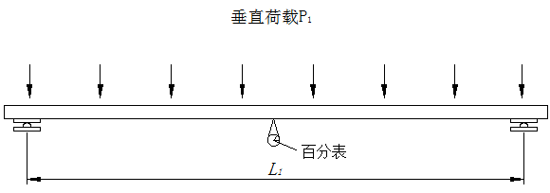
标引序号说明：
L₁——搁挡支撑点距离；
P₁——垂直荷载力。
- 搁挡挠度检测
      - 轨道式横梁、母轨道梁变形
垂直荷载下轨道式横梁的变形试验，宜采用图5所示的加载方式；母轨道梁变形试验，宜采用图6所示加载方式，试验方法为：
- 分别在轨道式横梁、母轨道梁上，按图示加载额定荷载，持荷≥1h，测量变形量；
- 分别在轨道式横梁、母轨道梁上加载≥1.25倍额定荷载，持荷≥1h后测量变形量；卸载后，测量残余变形量；
- 分别在轨道式横梁、母轨道梁上加载＞1.5倍额定荷载，至塑性破坏变形，持荷≥1h卸载后，测量恢复变形量；
- 各取2根轨道式横梁和母轨道梁的试验数据，每组取其平均值。
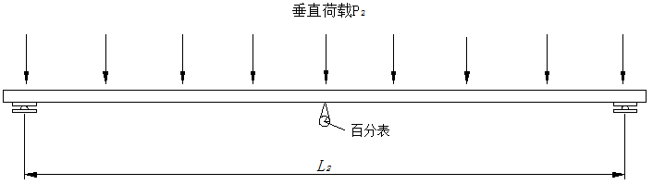
标引序号说明：
L₂ —— 轨道式横梁相邻支撑连接点之间距离；
P₂—— 垂直荷载力。
- 轨道式横梁挠度检测
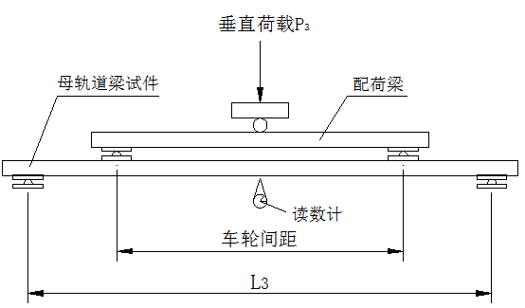
标引序号说明：
L₃—— 轨道相邻支撑连接点之间距离；
P₃ —— 垂直荷载力。
- 母轨道梁挠度检测
      - 横梁变形
垂直荷载下横梁的变形试验，宜采用图7所示加载方式，试验方法为：
- 在横梁上加载额定荷载，持荷≥1h，测量变形量；
- 在横梁上加载≥1.25倍额定垂直荷载力，持荷≥1h后测量变形量；卸载后，测量残余变形量；
- 在横梁上加载＞1.5倍额定垂直荷载力，至塑性破坏变形，持荷≥1h卸载后，测量恢复变形量；
- 取2根横梁的试验数据，取其平均值。

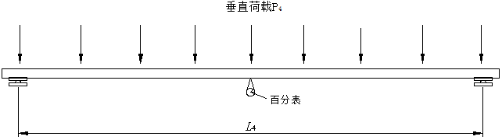
标引序号说明：
L₄ ——横梁相邻支撑连接点之间距离；
P₄ ——垂直荷载力。
- 横梁挠度检测
      - 立柱垂直度
荷载作用下立柱的变形试验，宜采用图8所示加载方式，试验方法为：
- 在每层货格上加载额定荷载，持荷≥1h后，分别用吊锤和钢直尺在货格宽度方向和柱片进深方向，测量立柱顶端变形量αx1和αy1；
- 应取不同列2组组装货架，进行立柱片试验，取其平均值。
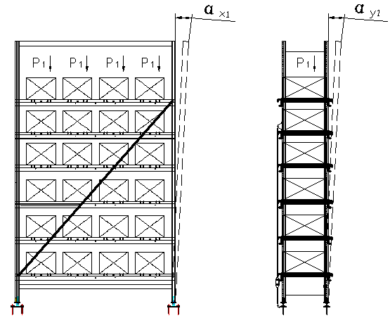
a)货格宽度方向 b)柱片进深方向
标引序号说明：
H —— 货架总高度；
P —— 额定荷载；
αx₁ —— 立柱顶端在货架宽度方向的变形量；
αy₁ —— 立柱顶端在货架进深方向的变形量。
- 立柱片垂直荷载变形测量
    - 水平荷载变形
垂直与水平荷载同时作用下立柱的残余变形试验，宜采用图9所示加载方式，试验方法为：
- 在每层货格轨道上加载≥1.25倍以上额定荷载，同时在货架顶部施加等于1%总荷载的水平荷载，水平荷载分别独立施加于货架进深方向和宽度方向（二组独立试验），持荷≥1h，分别用吊锤和钢直尺在柱片货格宽度方向和货格进深方向，测量立柱顶端变形量αx2和αy2；卸载后，测量残余变形量；
- 应取不同列2组组装货架，进行立柱片试验，取其平均值。
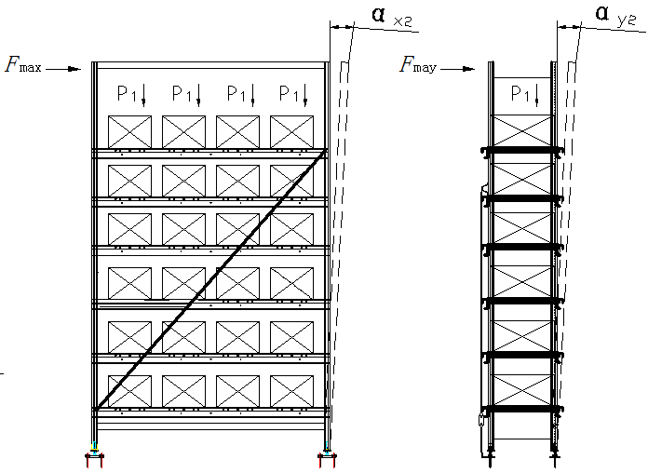
a) 货格宽度方向 b) 柱片进深方向
标引序号说明：
H ——货架总高度；
P₁ ——1.25～1.5倍额定荷载；
Fmax——作用于立柱顶端货格宽度方向的水平力；
Fmay——作用于立柱顶端货格进深方向的水平力；
αx₂ ——立柱顶端在货架宽度方向的变形量；
αy₂ ——立柱顶端在货架进深方向的变形量。
- 立柱水平荷载变形检测
轨道式横梁、母轨道梁、搁档、横梁的残余变形试验，宜采用垂直荷载所示的试验方法。
    - 强度
垂直与水平荷载同时作用下立柱的恢复变形试验，宜采用图9所示加载方式，试验方法为：
- 在每层货格轨道上加载＞1.5倍以上额定荷载，同时在货架顶部施加等于1%总荷载的水平力，至货架整体产生塑性变形，分别独立施加于货架进深方向和宽度方向（二组独立试验），持荷≥1h，分别用吊锤和钢直尺测量柱片进深方向和货格宽度方向立柱顶端变形量αx2和αy2；卸载后，测量恢复变形量。
- 应取不同列2组组装货架，进行立柱片试验，取其平均值。
强度试验为货架整体破坏性试验，由于实际操作中，货架整体的破坏性试验极其危险，因此选用在加大荷载和水平力同时作用的等效破坏性实验条件下，以测试货架整体强度变形。
轨道式横梁、母轨道梁、搁档、横梁的恢复变形试验，宜采用垂直荷载所示的试验方法。
- 检验规则
  - 出厂检验
每座货架均应进行出厂检验，检验项目见表8。制造厂的质量检验部门应逐项进行检验，只有检验合格后，才准予出厂，并签发产品质量合格证书。
  - 型式检验
    - 凡属下列之一者，均应进行型式检验：
- 新产品或老产品转厂生产的试制定型鉴定；
- 正式生产后，如结构、材料或工艺等有较大改变，可能影响产品性能时；
- 产品停产达一年以上后恢复生产时；
- 出厂检验结果与上次型式检验有较大差异时；
- 国家质量监督机构提出进行型式检验要求时。
- 检验项目
序号 | 检验项目 | 出厂检验 | 型式检验 | 要求 | 试验方法
1 | 外观 | √ | √ | 6.1 | 7.1
2 | 结构 | √ | √ | 6.2 | 7.2
3 | 涂层 | √ | √ | 6.3 | 7.3
4 | 安装尺寸 | √ | √ | 6.4 | 7.4
5 | 荷载变形 |  | √ | 6.5.1 | 7.5.1
6 | 水平荷载变形 |  | √ | 6.5.2 | 7.5.2
    - 型式检验的样本应从出厂检验合格的货架构件中随机抽取2件检验。
    - 型式检验项目见表8，型式检验中不应做破坏性强度试验。
    - 型式检验中，如有任一不合格项，可加倍抽样，对不合格项进行复检，复检结果若仍不合格，则判该次型式检验不合格。
- 标志、包装、运输和贮存
  - 标志
    - 货架标志
货架的醒目位置应清晰和永久性标识以下内容：
- 货架名称、型号、外形尺寸；
- 额定荷载；
- 制造厂名称；
- 执行标准号；
- 制造或交付日期。
    - 包装标志
货架的包装上应标识以下内容：
- 货架名称、型号；
- 数量；
- 厂名、厂址；
- 符合GB/T 191规定的包装储运图示标志。
  - 包装
    - 货架构件均应分类包装，包装应符合GB/T 13384的要求。
    - 货架出厂时应附有：合格证、装箱清单。
  - 运输
货架可用一般交通工具运输，运输过程中，应避免日晒雨淋、剧烈碰撞，并远离腐蚀性物品。
  - 贮存
货架应贮存在干燥、通风的环境中，堆放时应防止压损，避免与腐蚀性物品混贮。

参 考 文 献
- GB/T 33454-2016 仓储货架使用规范
- JB/T 11270-2011 立体仓库组合式钢结构货架 技术条件
- JB/T 14173-2021 单元托盘储存类穿梭车货架
- WB/T 1044-2012 托盘式货架
- WB/T 1074-2018 重力式货架
- WB/T 1077-2018 搁板式货架
- ANSI/MH16.1-2004 工业钢结构仓储货架设计、验证和应用规范
- EN 15512:2009 Steel static storage systems — Adjustable pallet racking systems — Principles for structural design，钢制静态存储设备.可调托盘货架.结构设计原则
- FEM 9.841/10.2.10 Storage systems with rail dependent storage and retrieval equipment-interfaces，具有轨道相关存储和检索设备的存储系统-接口
- FEM 10.2.02 The design of static pallet racking，托盘式货架设计规范
- FEM 10.2.06 The design of hand loaded steel static shelving，搁板式货架设计规范
_________________________________

